2024-2025学年八年级物理上册单元测试卷（苏科版）
第五章 物体的 运动（B卷•专项卷）

注意事项：
1．测试范围：苏科版八年级上册第5章。
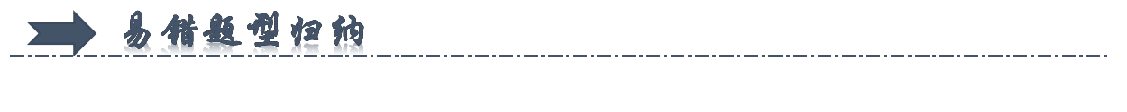
一、长度和时间的测量（共8小题）
二、速度（共7小题）
三、直线运动（共8小题）
四、运动的相对性（共8小题）
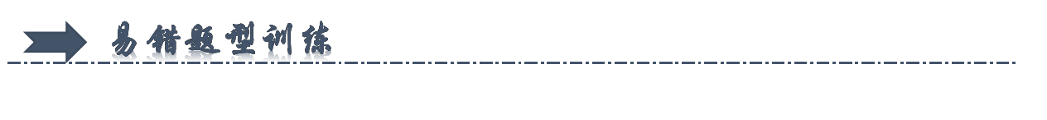
一、长度和时间的测量（共8小题）
1．（2024·天津·中考真题）我国自主研发的“手撕钢”薄如蝉翼，其厚度大约是物理课本一张纸厚度的五分之一，则一张“手撕钢”的厚度最接近于（ ）
A．2dm B．2cm C．2mm D．0.02mm
【答案】D
【解析】物理课本一张纸厚度约为0.1mm，“手撕钢”厚度只有纸张的五分之一，则“手撕钢”厚度约为0.02mm，故D符合题意，ABC不符合题意。
故选D。
2．（2024·湖北·中考真题）我国古代把女子一拃长称为“咫”，男子一拃长称作“尺”，如图。“咫尺之间”用来比喻相距很近，实际“咫”与“尺”的长度相差大约为（ ）
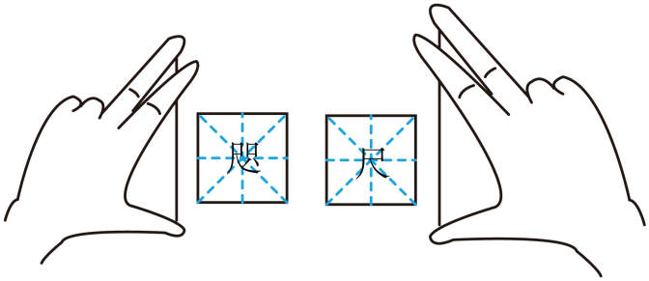
A．3mm B．3cm C．3dm D．3m
【答案】B
【解析】通常情况下，男子的手比女子的手大，一拃的长度也比女子的长一些。一拃长通常是20cm左右，“咫”与“尺”的长度相差不会太大，3mm 过小，3m 过大，3dm 相当于 30cm 也偏大，所以3cm 比较符合实际情况，即“咫”与“尺”的长度相差大约为 3cm。故ACD不符合题意，B符合题意。
故选B。
3．（2022·江苏连云港·中考真题）如图所示，三条线段$a$、$b$、$c$的长度分别为$L_{1}$、$L_{2}$、$L_{3}$，它们的大小关系是（ ）
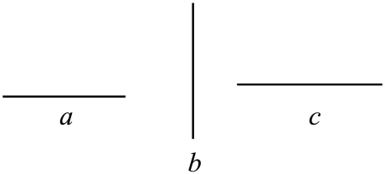
A．$L_{1}<L_{2}<L_{3}$ B．$L_{1}<L_{2}=L_{3}$
C．$L_{1}=L_{2}=L_{3}$ D．$L_{1}=L_{2}<L_{3}$
【答案】C
【解析】通过用刻度尺进行测量可得，三条线段$a$、$b$、$c$的长度它们的大小关系是$L_{1}=L_{2}=L_{3}$，单凭感觉判断长度是不可靠的，需要用刻度尺进行测量。故ABD不符合题意，C符合题意。
故选C。
4．（2024·江苏镇江·二模）宇航员麦克莱恩进入空间站四个月后,她发现无法穿上从地面带去的宇航服,原因是她在失重环境下长高了.如图所示,这四个月她长高了（ ）
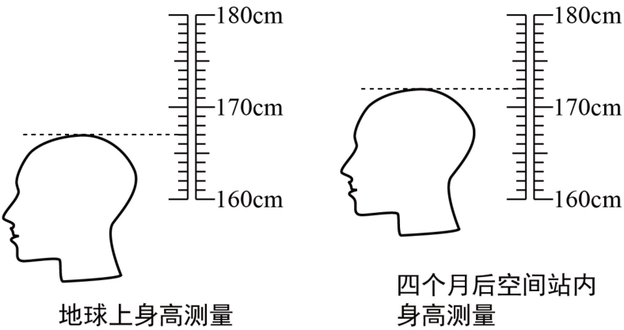
A．5cm B．5.0cm C．5.00cm D．5.000cm
【答案】B
【解析】由图可知，刻度尺分度值为1cm，宇航员麦克莱恩在地球上的身高为167.0cm，进入空间站四个月后身高为172.0cm，这四个月她长高了172.0cm$−$167.0cm=5.0cm。故B正确．
5．（2024·江苏常州·二模）某次实验中小明五次测量一物体的长度分别是6.31cm、6.81cm、6.33cm、6.32cm、6.33cm，则他使用的刻度尺的分度值和该物体的长度分别为（ ）
A．1mm 6.3225cm B．1mm 6.32cm
C．1cm 6.33cm D．1cm 6.42cm
【答案】B
【解析】CD．根据所记录的数据6.31 cm，可知，最后一位是估读值，而6.3是准确值，故分度值为0.1cm，合1mm，故CD不符合题意；
AB．分析记录的数据可知，6.3cm是准确值，故6.81 cm是错误数据，故该物体的长度为
$$l=\frac{\text{6.31cm+6.33cm+6.32cm+6.33cm}}{\text{4}}\text{=6.3225cm≈6.32cm}$$
最后的数据，需要与记录的数据保持一致，进行四舍五入，故A不符合题意,B符合题意。
故选B。
6．（23-24八年级上·江苏无锡·阶段练习）在图中，圆筒的直径d为_________cm，秒表的读数为_________s。
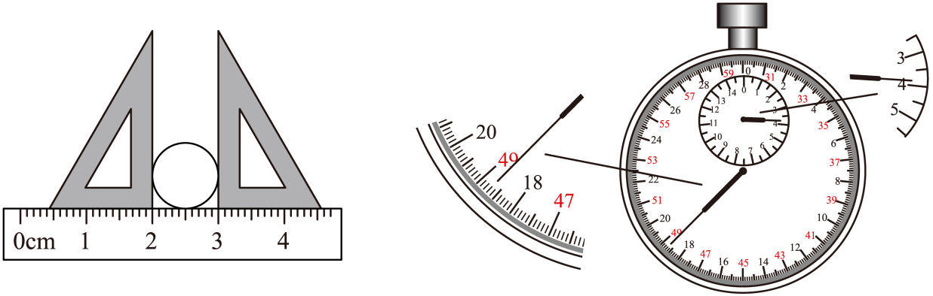
【答案】1.00；228.7。
【解析】[1]刻度尺的分度值为1mm，圆筒的直径为
3.00cm-2.00cm=1.00cm
[1]秒表的分针指在3min和4min刻度线之间，且过了3.5min刻度线，则秒针读数为48.7s，所以秒表的读数为
3min48.7s=228.7s
7．（2024·江苏无锡·二模）张老师想网购一双鞋，她根据网页上的方法测量自己脚长，但是她的刻度尺量程太小为0~15cm，用分度值为0.1cm的刻度尺测量照片中脚的长度是_________cm，根据测量结果，此脚的实际长度约是_________cm。（结果保留两位小数）
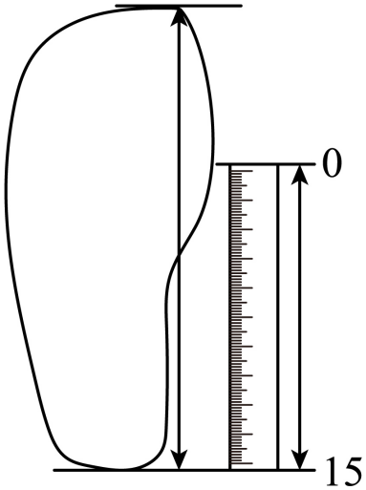
【答案】7.05；22.99。
【解析】[1]刻度尺分度值为0.1cm，读数时要估读到分度值下一位，则用分度值为0.1cm的刻度尺测量照片中脚的长度约为7.05cm。
[2] 用分度值为0.1cm的刻度尺测量照片中刻度尺的长度为4.60cm，则根据测量结果，此脚的实际长度约为
$$l=\frac{15.0}{4.60}×7.05cm≈22.99cm$$
8．（2023·江苏常州·中考真题）如图甲所示，西班牙制造的新式列车车厢的宽度$l=3.500\text{m}$，为判断新式列车车厢能否通过一处老式隧道，技术人员分别测量了隧道内部三处的宽度，如图乙所示，测量结果为：$l_{1}=3.600\text{m}、l_{2}=3.480\text{m}、l_{3}=3.540\text{m}$．技术人员使用的刻度尺分度值为_________，新式列车车厢_________（能/不能）通过该隧道。
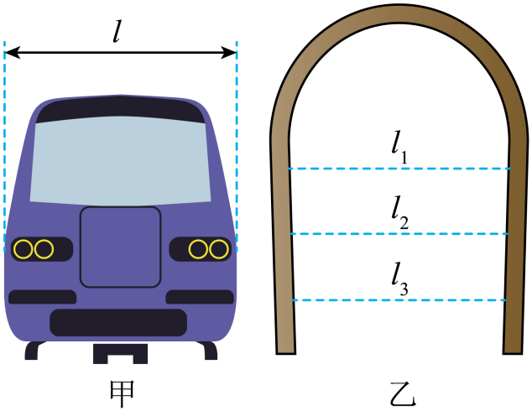
【答案】1cm；不能。
【解析】[1]刻度尺读数时需估读到分度值下一位，因此宽度为3.500米，合350.0厘米，其分度值为1厘米。
[2]列车宽度3.500米略宽于隧道某处的3.480米，因此列车不能通过该隧道。

二、速度（共7小题）
9．（2021·福建·中考真题）图画中题有李白《早发白帝城》诗句，诗中能估算出速度大小的一句是（ ）
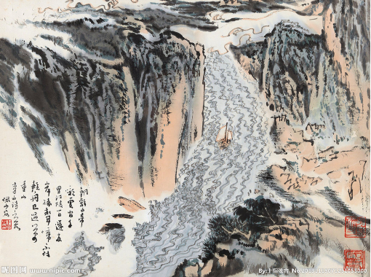
A．朝辞白帝彩云间 B．千里江陵一日还
C．两岸猿声啼不住 D．轻舟已过万重山
【答案】B
【解析】A．“朝辞白帝彩云间”即不能知道路程也不能确定时间，所以没法估计速度，故A不符合题意；
B．“千里江陵一日还”，既能知道路程也能确定时间，所以可以估计速度，故B符合题意；
C．“两岸猿声啼不住” 即不能知道路程也不能确定时间，所以没法估计速度，故C不符合题意；
D．“轻舟已过万重山” 即不能知道路程也不能确定时间，所以没法估计速度，故D不符合题意。
故选B。
10．（2024·江苏宿迁·中考真题）甲、乙两车同时、同地、向同一方向行驶，$s−t$图像如图所示，以下说法正确的是（ ）
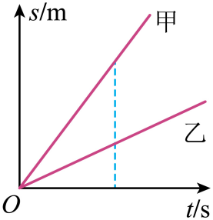
A．甲车速度大于乙车速度
B．乙车速度大于甲车速度
C．以甲车为参照物，乙车是静止的
D．以乙车为参照物，甲车是向后运动的
【答案】A
【解析】AB．根据上图可知，相同时间甲通过的距离大于乙通过的距离，根据速度公式$v=\frac{s}{t}$可知，甲的速度大于乙的速度，故A正确，B错误；
CD．甲、乙两车同时、同地、向同一方向行驶，甲的速度大于乙，以甲车为参照物，乙车向后运动（不是静止的）；以乙车为参照物，甲车是向前运动的，故CD错误。
故选A。
11．（2021·江苏苏州·一模）如图甲所示是交通部门用来检测车速的超声波测速仪。测速原理是测速仪前后两次发出并接收到被测车辆反射回来的超声波信号，再根据两次信号的时间差，测出车速。某次测速中，测速仪发出与接收超声波的情况如图乙所示，x表示超声波与测速仪之间的距离（假设超声波传播速度为340m/s且保持不变）则下列说法中正确的是（ ）
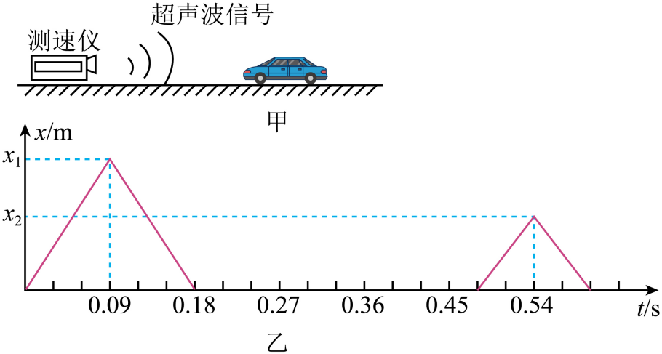
A．第一次超声波信号与车相遇时，汽车距测速仪61.2m
B．第二次超声波信号比第一次超声波信号延迟0.3s发出
C．汽车接收到两次信号之间行驶了10.2m
D．汽车的行驶速度为24.3m/s
【答案】C
【解析】A．由图乙知，第一次超声波信号与车相遇时，经过的时间为t1＝0.09s，汽车距测速仪
x₁＝s₁＝v_{声}t₁＝340m/s×0.09s＝30.6m
故A错误；
B．由图乙知，第二次超声波信号比第一次超声波信号延迟0.48s发出，故B错误；
CD．由图知，汽车收到第二次信号时，经过的时间为t₂＝0.06s，汽车距测速仪
x₂＝s₁＝v_{声}t₂＝340m/s×0.06s＝20.4m
测速仪接收到两次信号之间汽车行驶的距离
s＝x₁﹣x₂＝30.6m﹣20.4m＝10.2m
汽车两次遇到信号的时间差为
Δt＝0.54s﹣0.09s＝0.45s
汽车的速度
v＝$\frac{s}{t}=\frac{\text{10.2m}}{\text{0.45s}}$≈22.7m/s
故C正确，D错误。
故选C。
12．（23-24·江苏宿迁·期中）甲、乙两同学在同一直道上，从同一出发点相同方向跑步锻炼，运动的路程和时间图象如图所示，他们跑步时，速度较快的是_________同学，相遇时距离出发点_________m．
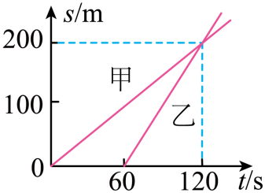
【答案】乙；200。
【解析】[1]由图象知，甲在120s内运动200m，而乙在120s-60s=60s内运动了200m，通过的路程相同，乙用的时间少，由$v=\frac{s}{t}$可知乙的速度较快；
[2]由图象知相遇时甲乙均走过200m的距离，因此相遇时距离出发点200m．
13．（2024·山东菏泽·中考真题）中国高铁正在高速发展。在旷野里，远远看到疾驰的列车犹如一枚“白色子弹”，如图所示。若它以100m/s的速度匀速直线行驶12s，则行驶了_________m。以列车为参照物，座位上安静看书的乘客是_________的。列车上交谈的乘客自觉压低声音，这是在_________处减弱噪声。
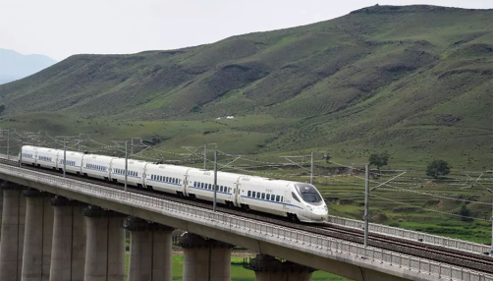
【答案】1200；静止；声源。
【解析】[1]若它以100m/s的速度匀速直线行驶12s，由$v=\frac{s}{t}$得，高铁行驶的距离为
$$s=vt=100m/s×12s=1200m$$
[2]以列车为参照物，座位上安静看书的乘客的位置不变，是静止的。
[3]列车上交谈的乘客自觉压低声音，减少噪声的产生，这是在声源处减弱噪声。
14．（2020·江苏常州·中考真题）2019年9月30日，位于乌蒙山区的赤水河红军大桥全面建成。工程师以1.6m/s的速度走过大桥，用时1250s，桥长_________m。驾驶员驾驶工程车以40km/h的速度在桥上行驶，看到桥栏杆向西运动，可知大桥是_________（东西/南北）走向的，工程车驶过大桥用时_________min。
【答案】2000；东西；3。
【解析】[1]桥长
s＝vt＝1.6m/s×1250s＝2000m
[2]开动的车子中的驾驶员看到桥栏杆向西运动，说明车子向东运动，即大桥是东西走向。
[3]工程车驶过大桥用时为
t＝$\frac{s}{v}=\frac{2\text{km}}{40\text{km/h}}$＝0.05h＝3min
15．（2022·江苏苏州·模拟预测）汽车追尾是高速公路上常见的一种交通事故，其重要原因是遇到意外情况时不能立即停车。研究发现，司机从看到情况到踩刹车需要一段时间，这段时间叫反应时间，在反应时间内汽车要保持原速前进一段距离，这段距离叫反应距离s₁；从踩刹车到车停止，汽车还要前进一段距离，这段距离叫制动距离s₂。如图所示。下表是一个机警的司机驾驶一辆保养得很好的汽车，在水平、干燥的沥青路面上以不同速度行驶时，测得的反应距离和制动距离。
速度（km/h） | 反应距离/m | 制动距离/m
40 | 7 | 8
50 | 9 | 13
60 | 11 | 20
80 | 15 | 34
100 | 19 | 54
（1）利用上表数据，算出该司机的反应时间大约是_________s（保留两位小数）；
（2）分析表中测试数据可知：_________是影响汽车制动距离的主要因素；
（3）一起发生在限速50km/h路段的交通事故中，交警测得肇事车后留下的刹车痕迹（制动距离）长为25m。请你根据上表数据判断该司机是否超速？
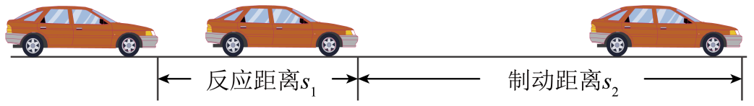
【答案】0.66；速度；是。
【解析】（1）[1]根据$v=\frac{s}{t}$可得，根据第一组数据反应时间
$$t_{1}=\frac{7\text{m}}{\frac{40}{3.6}\text{m/s}}=0.63\text{s}$$
由2、3、4、5组数据同理可得
$$t_{2}=0.648\text{s，}t_{3}=0.66\text{s，}t_{4}=0.675\text{s，}t_{5}=0.684\text{s}$$
该司机的反应时间是
$$t=\frac{t_{1}+t_{2}+t_{3}+t_{4}+t_{5}}{5}=\frac{0.63\text{s}+0.648\text{s+}0.66\text{s+}0.675\text{s+}0.684\text{s}}{5}≈0.66\text{s}$$
（2）[2]从表格中数据可以看出，三次测试中，随着行驶速度的增大，刹车距离随着增大，所以影响制动距离的主要因素是行驶速度。
（3）[3]由表可知，速度为50km/h时，反应距离为9m，制动距离为13m，因为
$$9\text{m}+13\text{m}=22\text{m}<25\text{m}$$
所以该车是超速行驶。

三、直线运动（共8小题）
16．（2024·新疆·中考真题）如图所示为钓鱼时鱼漂静浮于水面的示意图。某次鱼咬钩后，鱼漂从露出水面的长度为6cm竖直向下运动到露出水面的长度为2cm的过程，所用时间为0.4s，则该运动过程鱼漂的平均速度为（ ）
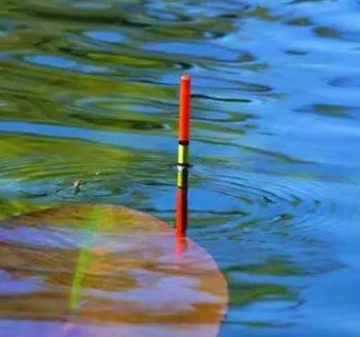
A．5cm/s B．10cm/s C．15cm/s D．20cm/s
【答案】B
【解析】该运动过程鱼漂的平均速度为
$$v=\frac{s}{t}=\frac{6cm−2cm}{0.4s}=10{\text{cm}}/{\text{s}}$$
故B符合题意，ACD不符合题意。
故选B。
17．（2020·湖北黄石·中考真题）甲、乙两物体，同时从同一地点出发沿直线向同一方向运动，它们的s-t图像如图所示，下列说法正确的是（ ）
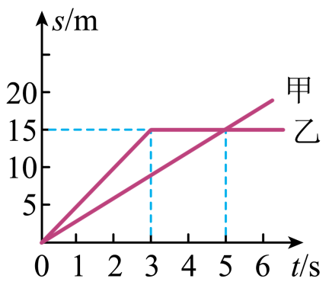
A．0-5s内，乙的平均速度为3m/s
B．3-5s内，乙做匀速直线运动
C．4s时，乙在甲前方5m处
D．5s时，甲、乙两物体的速度相等
【答案】A
【解析】AB．由图可知，0~3s内乙做匀速直线运动，乙运动的距离是15m，3~5s内，乙处于静止状态，0~5s，乙的平均速度
v_{乙}=$\frac{s_{乙}}{t}=\frac{15\text{m}}{5\text{s}}\text{=}3\text{m/s}$
故A正确，B错误；
C．甲做匀速直线运动，甲的速度
v_{甲}=$\frac{s_{甲}}{t_{甲}}\text{=}\frac{15\text{m}}{5\text{s}}$=3m/s
4s时，甲运动的距离
s_{甲1}=v_{甲}t₁=3m/s×4s=12m
4s时，乙运动的距离
s_{乙}=15m
4s时，乙在甲前方
Δs=s_{乙}-s_{甲1}=15m-12m=3m
故C错误；
D．5s时，甲的速度是3m/s，乙是静止状态，速度不同，故D错误。
故选A。
18．（2024·四川宜宾·中考真题）2024年2月11日，在游泳世锦赛男子4×100米自由泳决赛中，我国运动员潘展乐在第一棒游出46.80秒的好成绩，比此前保持的男子100米自由泳世界纪录提高了0.06秒，以看台为参照物，潘展乐是_________（选填“运动”或“静止”）的，他在决赛中的平均速度为_________m/s（保留两位小数）。
【答案】运动；2.14。
【解析】[1]以看台为参照物，潘展乐的位置改变，是运动的。
[2]他在决赛中的平均速度为
$$v=\frac{s}{t}=\frac{100\text{ m}}{46.80\text{ s}}≈2.14\text{ m}/\text{s}$$
19．（23-24八年级上·江苏徐州·阶段练习）甲、乙两小车在水平面上做直线运动，它们的s-t图象如图所示。则甲车的速度是_________m/s，它们相遇时，乙运动的路程是_________m；若甲车向南行驶，则以甲车为参照物，乙车向_________行驶。
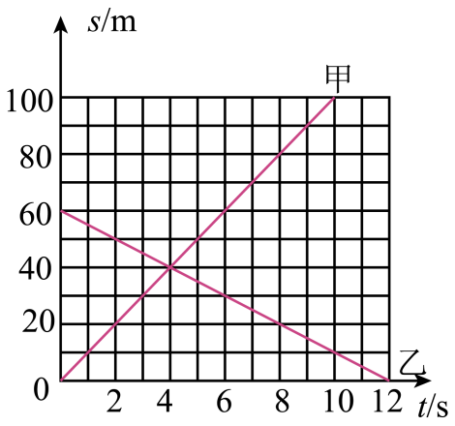
【答案】10；20；北。
【解析】[1]如图，当甲的路程为100m时，用时10s，故甲车的速度为
$$v=\frac{s}{t}=\frac{100m}{10s}=10m/s$$
[2]由图可知，两车在4s时相遇，此时乙的路程为
60m－40m＝20m
[3]由图可知，在0~4s时，甲乙两车相距越来越近，甲车向南运动，则以甲车为参照物，乙车向北运动。
20．（2023·江苏无锡·三模）如下图是一个足球离开脚在客厅砖面水平向前滚动的频闪照片的俯视图，每隔0.2s拍摄一次，已知铺客厅的正方形瓷砖边长为0.6m，A、B两点为足球滚动过程中经过的两个点，由图可以判断出：足球的运动轨迹是_________（选填“从A到B”或“从B到A”），瓷砖相对于足球是_________（选填“静止”或“运动”） 的，全程平均速度为_________m/s。
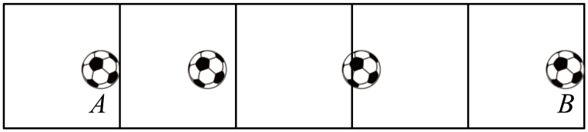
【答案】从B到A；运动；4。
【解析】[1]因为小球越滚越慢，所以在相同时间内小球之间的距离越来越小，故小球向左运动，即足球的运动轨迹是从B到A。
[2]瓷砖相对于足球的位置发生改变，说明瓷砖是运动的。
[3]因为一格砖的边长为
60cm=0.6m
因此A、B两点间的距离
s=4×0.6m=2.4m
整个运动过程的时间
t=3×0.2s=0.6s
所以整个运动过程的平均速度
$$v=\frac{s}{t}=\frac{\text{2.4m}}{\text{0.6s}}\text{=4m/s}$$
21．（2024·山东济宁·中考真题）小明从家前往科技馆，整个过程中有步行，也有骑行，其全程的s-t图像如图所示。已知骑行的速度比步行的速度大，则他骑行的路程为_________m，全程的平均速度为_________${\text{m}}/{\text{s}}$。
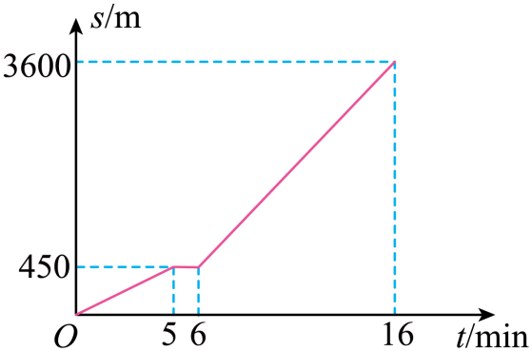
【答案】3150；3.75。
【解析】[1][2]由图像可知，0~5min内的速度为
$$v_{1}=\frac{s_{1}}{t_{1}}=\frac{450\text{m}}{5min}=90\text{m/min}$$
5~6min内小明处于静止状态，6~16min的速度为
$$v_{2}=\frac{s_{2}}{t_{2}}=\frac{3600\text{m}−450\text{m}}{16min−6min}=315\text{m/min}$$
骑行的速度比步行的速度大，因此他骑行的路程为
$$s_{2}=3600\text{m}−450\text{m}=3150\text{m}$$
全程的平均速度为
$$v=\frac{s}{t}=\frac{3600\text{m}}{16×60\text{s}}=3.75\text{m/s}$$
22．（2023·江苏淮安·一模）如图所示是小球在水平面上做直线运动，每隔0.2s记录一次小球的位置，则小球的运动是_________（选填“匀速”或“变速”）直线运动，从D点运动到F点通过的路程是_________cm，小球在DF两点之间的平均速度是_________m/s。
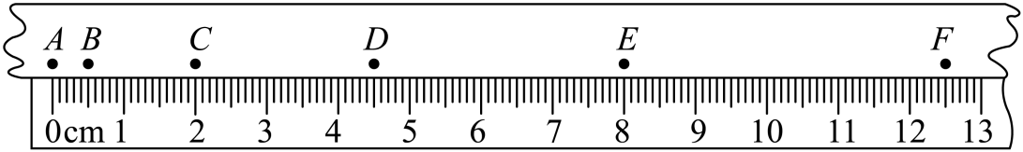
【答案】变速；8.00；0.4。
【解析】[1]通过观察，相同的时间间隔内，小球通过的路程越来越大，所以小球做变速直线运动。
[2]小球从D点到F点通过的路程
$$s_{DF}＝5\text{0cm﹣4.50cm＝8.00cm}$$
[3]小球的平均速度
$$v=\frac{s_{DF}}{t_{DF}}=\frac{\text{8.00cm}}{\text{0.2 s}}\text{=40cm/s=0.4m/s}$$
23．（2024·江苏宿迁·一模）（1）将A、B两小球从同一高度同时释放，图甲是在它们运动的过程中，每隔相等时间曝光一次所得到的照片，则图甲中_________小球的平均速度较大，用图乙中s-t图像可以描述_________小球的运动；
（2）小雨同学骑着电动自行车沿直线行驶，如图丙所示是电动自行车行驶90m的v-t图像，则电动自行车行驶过程的平均速度为_________m/s；在第5s至第10s内，电动自行车做_________（选填“匀速”、“加速”或“减速”）直线运动。
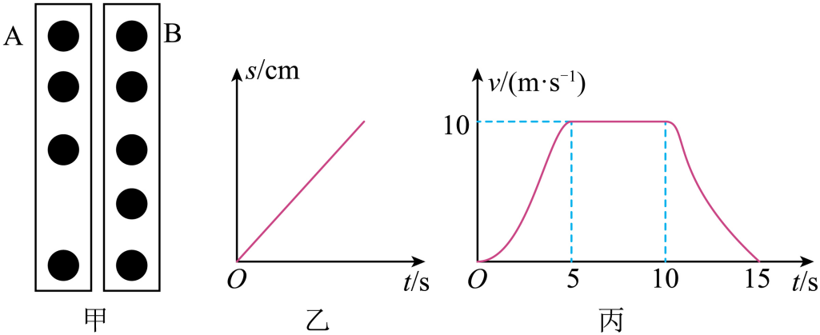
【答案】A；B；6；匀速。
【解析】（1）[1][2]由题意可知，两小球运动的过程中，每隔相等时间曝光一次所得到的照片，观察图甲可知，两小球所走的路程相同，但A球所用的时间较小，则A球的平均速度大；而图乙中的s-t图像为过原点的直线，路程和时间成正比，表示匀速直线运动，观察图甲可知，A球的速度是变化的，B球的速度保持不变，则图乙中s-t图像描述B小球的运动。
（2）[3]从图丙可以看到，自行车行驶90m所用的时间为15s，根据$v=\frac{s}{t}$可知，自行车行驶90m的平均速度为
$$v=\frac{s}{t}=\frac{90\text{m}}{15\text{s}}=6{\text{m}}/{\text{s}}$$
[4]从图丙可以看到，在第5s至第10s内，自行车的速度保持不变，为15m/s，即自行车做匀速直线运动。

四、运动的相对性（共8小题）
24．（2023·海南·中考真题）如图，小海站在滑板上滑行。若认为小海静止，选择的参照物是（ ）
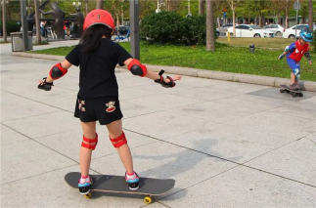
A．脚下的滑板 B．迎面走来的同学
C．附近的楼房 D．路边摇曳的树枝
【答案】A
【解析】A．小海相对于脚下的滑板，位置未发生改变是静止的，故A符合题意；
B．小海相对于迎面走来的同学，位置发生改变是运动的，故B不符合题意；
C．小海相对于附近的楼房，位置发生改变是运动的，故C不符合题意；
D．小海相对于路边摇曳的树枝，位置发生改变是运动的，故D不符合题意。
故选A。
25．（2023·江苏无锡·中考真题）如图所示，天舟六号货运飞船距离天和核心舱$19\text{m}$，正以相对核心舱$0.2\text{m}/\text{s}$的速度向核心舱匀速直线运行。下列说法中正确的是（ ）
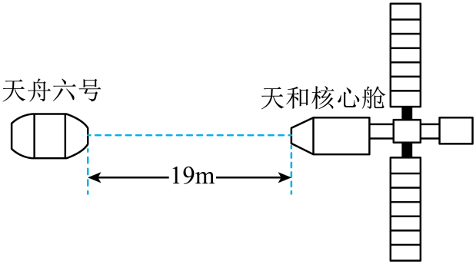
A．$9.5\text{s}$后天舟六号到达天和核心舱
B．以天和核心舱为参照物，天舟六号是静止的
C．以天舟六号为参照物，天和核心舱是静止的
D．以天舟六号为参照物，天和核心舱是运动的
【答案】D
【解析】A．天舟六号货运飞船距离天和核心舱 19m ，正以相对核心舱 0.2m/s 的速度向核心舱匀速直线运行，所以天舟六号到达天和核心时间
$$v=\frac{s}{t}=\frac{19m}{0.2m/s}=95s$$
故A错误；
B．以天和核心舱为参照物，天舟六号逐渐靠近天和核心舱，位置发生变化，所以是运动的，故B错误；
CD．以天舟六号为参照物，天和核心舱逐渐靠近天舟六号，位置发生变化，所以天和核心舱是运动的，故C错误，D正确。
故选D。
26．（2023·江苏镇江·一模）如图是双向索道某时刻的工作场景，说物资是静止的，所选取的参照物是（ ）
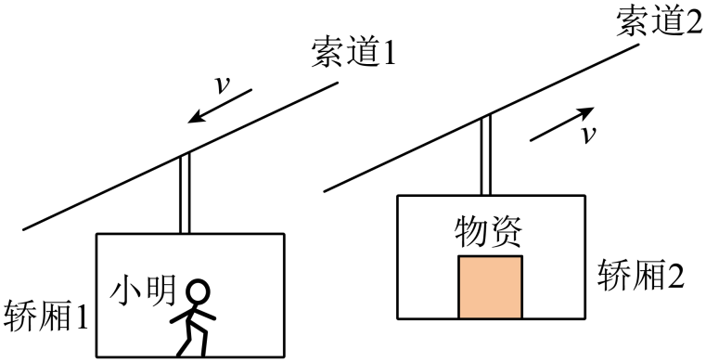
A．地面 B．小明 C．轿厢2 D．索道1
【答案】C
【解析】以轿厢2为参照物，物资相对于轿厢2的位置没有发生改变，物资是静止的；以地面、小明、素道1为参照物，物资的位置发生了改变，物资是运动的，故C符合题意，ABD不符合题意。
故选C。
27．（2024·湖北·中考真题）2024年5月28日，神舟十八号航天员圆满完成出舱任务。如图，搭乘机械臂的航天员A已为空间站安装好空间碎片防护装置，航天员B正在出舱。以空间站为参照物，安装好的防护装置是_________的，航天员B是_________的。
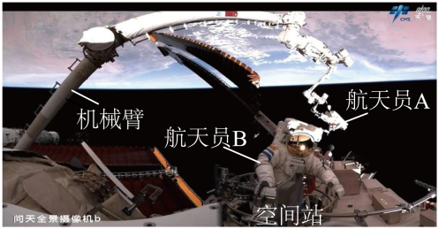
【答案】静止；运动。
【解析】[1]以空间站为参照物，安装好的防护装置相对空间站的位置不变，所以，是静止的。
[2]以空间站为参照物，正在出舱的航天员B相对空间站的位置不断发生变化，所以，是运动的。
28．（2024·江苏常州·二模）我国高铁列车能以350km/h的速度平稳运行。图中硬币能稳定竖立在匀速直线行驶的列车上很长时间。硬币相对于_________（硬币/车窗/窗外景物）是静止的，为了说明运动的相对性，我们还需选择_________（硬币/车窗/窗外景物）为参照物，来分析硬币的运动情况。
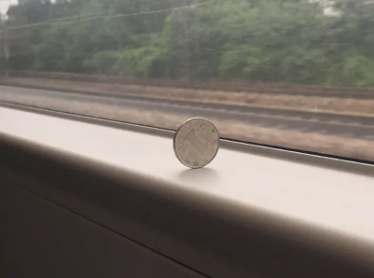
【答案】车窗；窗外景物。
【解析】【小题1】[1]硬币相对于车窗的位置没有变化，是静止的，所以认为硬币是静止的所选择的参照物是车窗。
[2]以窗外景物为参照物，硬币的位置不断变化，所以是运动的。所以为了说明运动的相对性，我们还需选择窗外景物为参照物，来分析硬币的运动情况。
29．（2018·湖北荆门·中考真题）我国高铁总路程居世界第一，人们出行更加方便快捷，暑假小红和父母外出旅游，她们乘坐的高铁动车正以300km/h的速度向南行驶，旁边平行铁轨一列普通列车以120km/h的速度也向南行驶，小红发现自己超过普通列车用的时间为16s，以普通列车为参照物，小红向_________（选填“南”或“北”）行驶，以小红为参照物，普通列车向_________（选填“南”或“北”）行驶，普通列车的长度为_________m。
【答案】南；北；800。
【解析】[1][2]由题知，高铁和普通列车都向南运动，且高铁的速度大于普通列车的速度，所以，以普通列车为参照物，小红向南运动；以小红为参照物，普通列车向北行驶。
[3]高铁和普通列车的相对速度
v=300km/h﹣120km/h=180km/h=50m/s
根据$v=\frac{s}{t}$可得，普通列车的长度为
s=vt=50m/s×16s=800m
30．（22-23八年级上·江苏宿迁·期末）如图是小英在甲、乙两个不同地点，分别连续拍摄的两组照片，观察甲、乙两组照片可知，能判断是大车在运动还是小车在运动的是_________图（选填“甲”或“乙”）。若以小车为参照物，大车向_________（选填“左”或“右”）运动；以树为参照物，大车是_________的，小车是_________的，选取参照物不同，同一个物体运动状态_________（一定不/一定/不一定）相同，因为机械运动中所说的运动和静止是_________的。
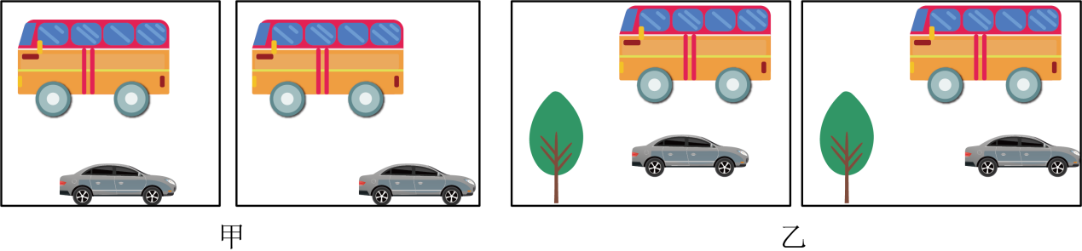
【答案】乙；左；静止；运动；不一定；相对。
【解析】[1]通过观察甲、乙两组照片可知，要判断大车和小车的运动情况，就要选取同一个参照物，应选择图乙中树为参照物，大车的位置没有发生改变，小车的位置发生了改变。
[2]若以小车为参照物，小车假定不动，故大车向左运动。
[3]以树为参照物，大车的位置没有发生改变，是静止的。
[4]以树为参照物，小车的位置发生改变，是运动的。
[5][6]选取参照物不同，同一个物体运动状态不一定相同，因此机械运动中所说的运动和静止是相对的。
31．（23-24八年级上·江苏南通·期末）马路上甲车在等红灯，从绿灯亮起时开始计时，旁边恰好有辆与甲同向行驶的乙车从旁边向东驶过，忽略车的加速时间，由如图所示信息可知乙车做_________运动，当$t=3\text{s}$时甲车的车速为_________m/s，此时以乙车为参照物，甲车在向_________行驶。从计时起，乙车开出_________m时，两车会再次擦肩而过。
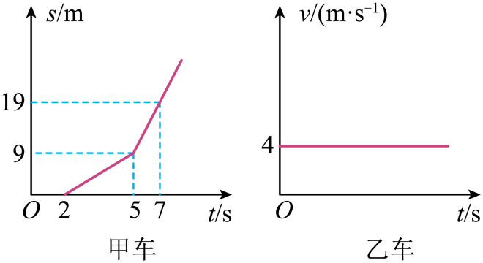
【答案】匀速直线；3；西；64。
【解析】[1]由图像得，乙车的速度保持不变，说明乙车做匀速直线运动。
[2]甲车在2~5s内做匀速直线运动，当$t=3\text{s}$时
甲车的车速为
$$v_{1}=\frac{s_{1}}{t_{1}}=\frac{9\text{m}}{5\text{s-2s}}=3\text{m}/\text{s}$$
[3]依题意得，以两车同向向东运动，此时乙车的速度大于甲车的速度，则以乙车为参照物，甲车在向西行驶。
[4]由$v=\frac{s}{t}$得，从计时起，两车会再次擦肩而过，乙车开出的距离满足
$$s_{乙}\text{=}s_{甲}\text{=}9\text{m+}v_{2}t_{2}=9\text{m+}\frac{19\text{m-}9\text{m}}{7\text{s-}5\text{s}}×\left(\frac{s_{乙}}{4\text{m/s}}\text{-}5\text{s}\right)$$
解得
$$s_{乙}\text{=}64\text{m}$$

